**Санкт-Петербургский национальный исследовательский университет информационных технологий, механики и оптики**



**УЧЕБНЫЙ ЦЕНТР ОБЩЕЙ ФИЗИКИ ФТФ**

|  |  |  |  |  |  |  |  |
| --- | --- | --- | --- | --- | --- | --- | --- |
| **Группа** | P3115 | | | **К работе допущен** | |  | |
| **Студент** | | Конаныхина А.А. | | **Работа выполнена** | | |  |
| **Преподаватель** Боярский К.К. | | | | **Отчет принят** | | | |
|  |  |  |  |  |  |  |  |

**Рабочий протокол и отчет по**

**лабораторной работе №3.06**

«Изучение электрических свойств

сегнетоэлектриков»

**Цель работы:**

1. Определение значений электрического смещения насыщения

𝐷𝑠, остаточной поляризации 𝑃𝑟, коэрцитивной силы 𝐸𝑐 для предельной петли гистерезиса сегнетоэлектрика.

2. Расчет диэлектрических потерь за цикл переполяризации сегнетоэлектрика.

3. Получение зависимостей смещения 𝐷 и диэлектрической проницаемости 𝜀 от напряженности электрического поля 𝐸.

4. Определение значений начальной и максимальной диэлектрической проницаемости.

**Схема установки:**

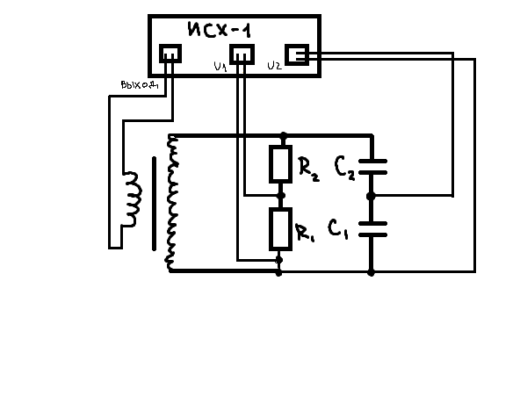

**Измерительные приборы:**

|  |  |  |  |
| --- | --- | --- | --- |
| № п/п | *Наименование* | *Используемый диапазон* | *Погрешность прибора* |
| 1 | Осциллограф | Настраиваемый | Настраиваемый |

**Исходные данные:**

Электрическая постоянная (физическая константа):

$ε_{0}$  = 8,854 · 10−12 Ф·м−1

Параметры установки:

Номиналы резисторов:

R1 = 47 кОм = 47000 Ом

R2 = 470 кОм = 470000 Ом

Ёмкость эталонного конденсатора:

С1 = 1 мкФ = 0,000001 Ф

Площадь обкладок конденсатора:

S = 500 мм2 = 0,0005 м2

Расстояние между пластинами конденсатора:

d = 0,5 мм = 0,0005 м

**Результаты прямых измерений:**

Для 1 эксперимента был получен набор координат крайней точки предельной петли гистерезиса (Ds по оси ординат и Es по оси абсцисс) и точек пересечения петли с осями координат (Dr и Ec) в делениях (см. Рис. 1 и Приложение 1).

Ds = 2,7 дел

Es = 2,6 дел

Dr = 0,4 дел

Ec = 1 дел

Так как, согласно размерности, 1 дел = 5В то напряжения $U_{С_{1}}$ и $U_{R_{1}}$ соответственно равны

$$U_{С_{1}}=2,7*5=13,5В$$

$$U_{R_{1}}=13В$$

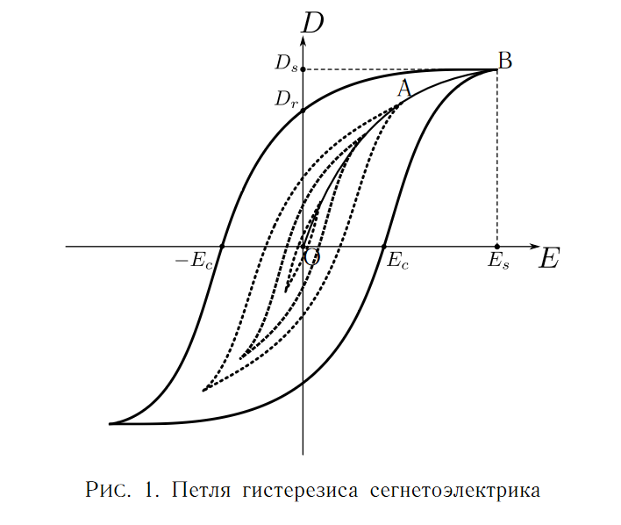Рассчитаем значения коэрцитивного поля Ec и электрической индукции в состоянии насыщения Ds по следующим формулам:

$(1) D_{s}=\frac{C_{1}}{S}*U_{c_{1 }}$, где $C_{1}$– ёмкость эталонного конденсатора, S – площадь обкладок сегнетоэлектрического конденсатора.

$\left(2\right){ E}_{c}=\frac{R_{1}+R_{2}}{R_{1}}*\frac{U_{R_{1}}}{d}$, где d – расстояние между обкладками конденсатора, а $U_{R_{1}}$- напряжение на горизонтальной развёртке осциллографа.

Расчеты:

м2

Для второго эксперимента заполним Таблицу 1: уменьшаем напряжение каждый шаг на

∆𝑈= 2,0В в диапазоне 𝑈= 5÷17В и ∆𝑈= 0,6В в диапазоне 𝑈= 0,4÷5,0В, заполним второй и третий столбец горизонтальной 𝑋 и вертикальной 𝑌 координатами правой вершины предельной петли гистерезиса в делениях шкалы экрана, также указывая значения коэффициентов усиления по каждому из каналов осциллографа 𝐾х и 𝐾у, соответственно.

Оставшиеся столбцы заполним по формулам:

$$D=\frac{C_{1}}{S}*U_{c_{1 }}$$

$$E_{c}=\frac{R_{1}+R_{2}}{R_{1}}*\frac{U_{R_{1}}}{d}$$

$$ε=\frac{D}{ε_{0}E}$$

Таблица 1.

|  |  |  |  |  |  |  |  |  |
| --- | --- | --- | --- | --- | --- | --- | --- | --- |
| № | U, В | Кх | Kу | X | Y | E | D | ε |
| 1 | 17 | 5 | 5 | 2,6 | 2,7 | 286000 | 0,027 | 10662,48 |
| 2 | 15 | 5 | 5 | 2,3 | 2,5 | 253000 | 0,025 | 11160,41 |
| 3 | 13 | 5 | 5 | 2 | 2,1 | 220000 | 0,021 | 10780,95 |
| 4 | 11 | 5 | 5 | 1,65 | 1,65 | 181500 | 0,0165 | 10267,57 |
| 5 | 9 | 5 | 5 | 1,3 | 1 | 143000 | 0,01 | 7898,13 |
| 6 | 7 | 5 | 5 | 1,05 | 0,5 | 115500 | 0,005 | 4889,32 |
| 7 | 5 | 5 | 5 | 0,75 | 0,2 | 82500 | 0,002 | 2738,02 |
| 8 | 4,4 | 2 | 2 | 0,66 | 0,14 | 29040 | 0,00056 | 2177,97 |
| 9 | 3,8 | 2 | 2 | 0,58 | 0,12 | 25520 | 0,00048 | 2124,33 |
| 10 | 3,2 | 2 | 2 | 0,48 | 0,1 | 21120 | 0,0004 | 2139,08 |
| 11 | 2,6 | 2 | 2 | 0,4 | 0,06 | 17600 | 0,00024 | 1540,14 |
| 12 | 2 | 0,5 | 0,5 | 0,305 | 0,04 | 3355 | 0,00004 | 1346,57 |
| 13 | 1,4 | 0,5 | 0,5 | 0,215 | 0,02 | 2365 | 0,00002 | 955,12 |
| 14 | 0,8 | 0,5 | 0,5 | 0,12 | 0,01 | 1320 | 0,00001 | 855,63 |
| 15 | 0,2 | 0,5 | 0,5 | 0,025 | 0,005 | 275 | 0,000005 | 2053,51 |

**Расчет результатов косвенных измерений:**

Для 1 эксперимента найдём остаточную поляризацию Рr и тангенс угла диэлектрических потерь $tg δ$. Для этого посчитаем смещение :

м2

Проведём расчёты по формулам:

𝐷r = 𝑃r + 𝜀0𝐸c, откуда *Pr = Dr -* 𝜀0𝐸c

, где в дел.

Расчёт:

*Pr* = 8,854 * 10−12 * 110000 = 0,004 Кл/м2

**Расчет погрешностей:**

Найдём погрешности исходных величин.

Электрическое смещение насыщения:

$$D_{s}=\frac{C_{1}}{S}*U_{c_{2 }}$$

$∆C_{1}=0,1*С_{1}$ (Табличная погрешность с лабораторного стенда)

$∆U_{c_{1}}=0,5$ (Цена деления)

$$∆S=0,1*S$$

Возьмём сумму квадратов частных производных, умноженных на погрешности величин.

$$∆D_{s}=\sqrt{{\left(\left(\frac{1}{S}*U_{c_{1}}\right)*∆C_{1}\right)}^{2}+{\left(\left(\frac{C_{1}}{S}\right)*∆U_{c_{1}}\right)}^{2}+{\left(\left(-\frac{C_{1}}{S^{2}}U_{c_{1}}\right)*∆S\right)}^{2}}$$

$$∆D_{s}= =\sqrt{{\left(\left(\frac{1}{0,0005}*13,5\right)*0,000001*0,1\right)}^{2}+{\left(\left(\frac{0,000001}{0,0005}\right)*0,5\right)}^{2}+{\left(\left(-\frac{0,000001}{{0,0005}^{2}}13,5\right)*0,0005*0,1\right)}^{2}}$$

ΔDs = 0,004

Для значения коэрцитивного поля:

$$E_{c}=\frac{R_{1}+R_{2}}{R_{1}}\frac{U_{R_{1}}}{d}$$

$$∆E_{c}=\sqrt{{\left(\left(-\frac{R_{2}}{R_{1}^{2}}*\frac{U_{R_{1}}}{d}\right)*∆R_{1}\right)}^{2}+{\left(\left(\frac{1}{R_{1}}*\frac{U_{R_{1}}}{d}\right)*∆R_{2}\right)}^{2}+{\left(\left(\frac{R_{1}+R_{2}}{R_{1}}*\frac{1}{d}\right)*∆U_{R_{1}}\right)}^{2}+{\left(\left(-\frac{R_{1}+R_{2}}{R_{1}}\frac{U_{R_{1}}}{d^{2}}\right)*∆d\right)}^{2}}$$

$$ΔE_{c}=\sqrt{{\left(\left(-\frac{470000}{{47000}^{2}}*\frac{5}{0,0005}\right)47000*0,1\right)}^{2}+{\left(\left(\frac{1}{47000}*\frac{5}{0,0005}\right)*470000*0,1\right)}^{2}+{\left(\left(\frac{47000+470000}{47000}*\frac{1}{0,0005}\right)*0,5\right)}^{2}+{\left(\left(-\frac{47000+470000}{47000}\frac{5}{{0,0005}^{2}}\right)*0,0005*0,1\right)}^{2}}$$

ΔEс = 4000

Для значения остаточной поляризации:

*Pr = Dr -* 𝜀0𝐸c

Для этого посчитаем погрешность $D_{r}$:

$$∆D_{r}=\sqrt{{\left(\left(\frac{1}{S}*U_{c_{1}}\right)*∆C_{1}\right)}^{2}+{\left(\left(\frac{C_{1}}{S}\right)*∆U_{c_{1}}\right)}^{2}+{\left(\left(-\frac{C_{1}}{S^{2}}U_{c_{1}}\right)*∆S\right)}^{2}}$$

$$∆D_{r}= =\sqrt{{\left(\left(\frac{1}{0,0005}*2\right)*0,000001*0,1\right)}^{2}+{\left(\left(\frac{0,000001}{0,0005}\right)*0,5\right)}^{2}+{\left(\left(-\frac{0,000001}{{0,0005}^{2}}2\right)*0,0005*0,1\right)}^{2}}$$

$$∆D_{r}=0,0011$$

$$∆P_{r} = \sqrt{{\left(\left(1\right)∆D_{r}\right)}^{2}+{\left(\left(ε_{0}\right)*∆E\right)}^{2}+{\left(\left(E\right)*∆ε_{0}\right)}^{2}}$$

$$∆P_{r} = \sqrt{{\left(\left(1\right)0,0011\right)}^{2}+{\left(\left(8,8541878*{10}^{-12}\right)*4000\right)}^{2}+{\left(\left(110000\right)*0,00000005*{10}^{-12}\right)}^{2}}$$

Δ $P_{r}=$ 0,0011

**Графики:**

В ходе обработки результатов из таблицы 1 2-го эксперимента получились следующие графики:

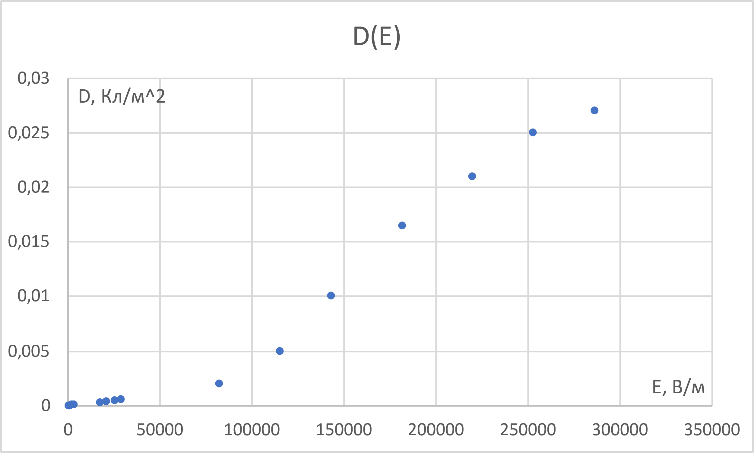

По этому графику видна нелинейность роста индукции с ростом напряженности электрического поля.

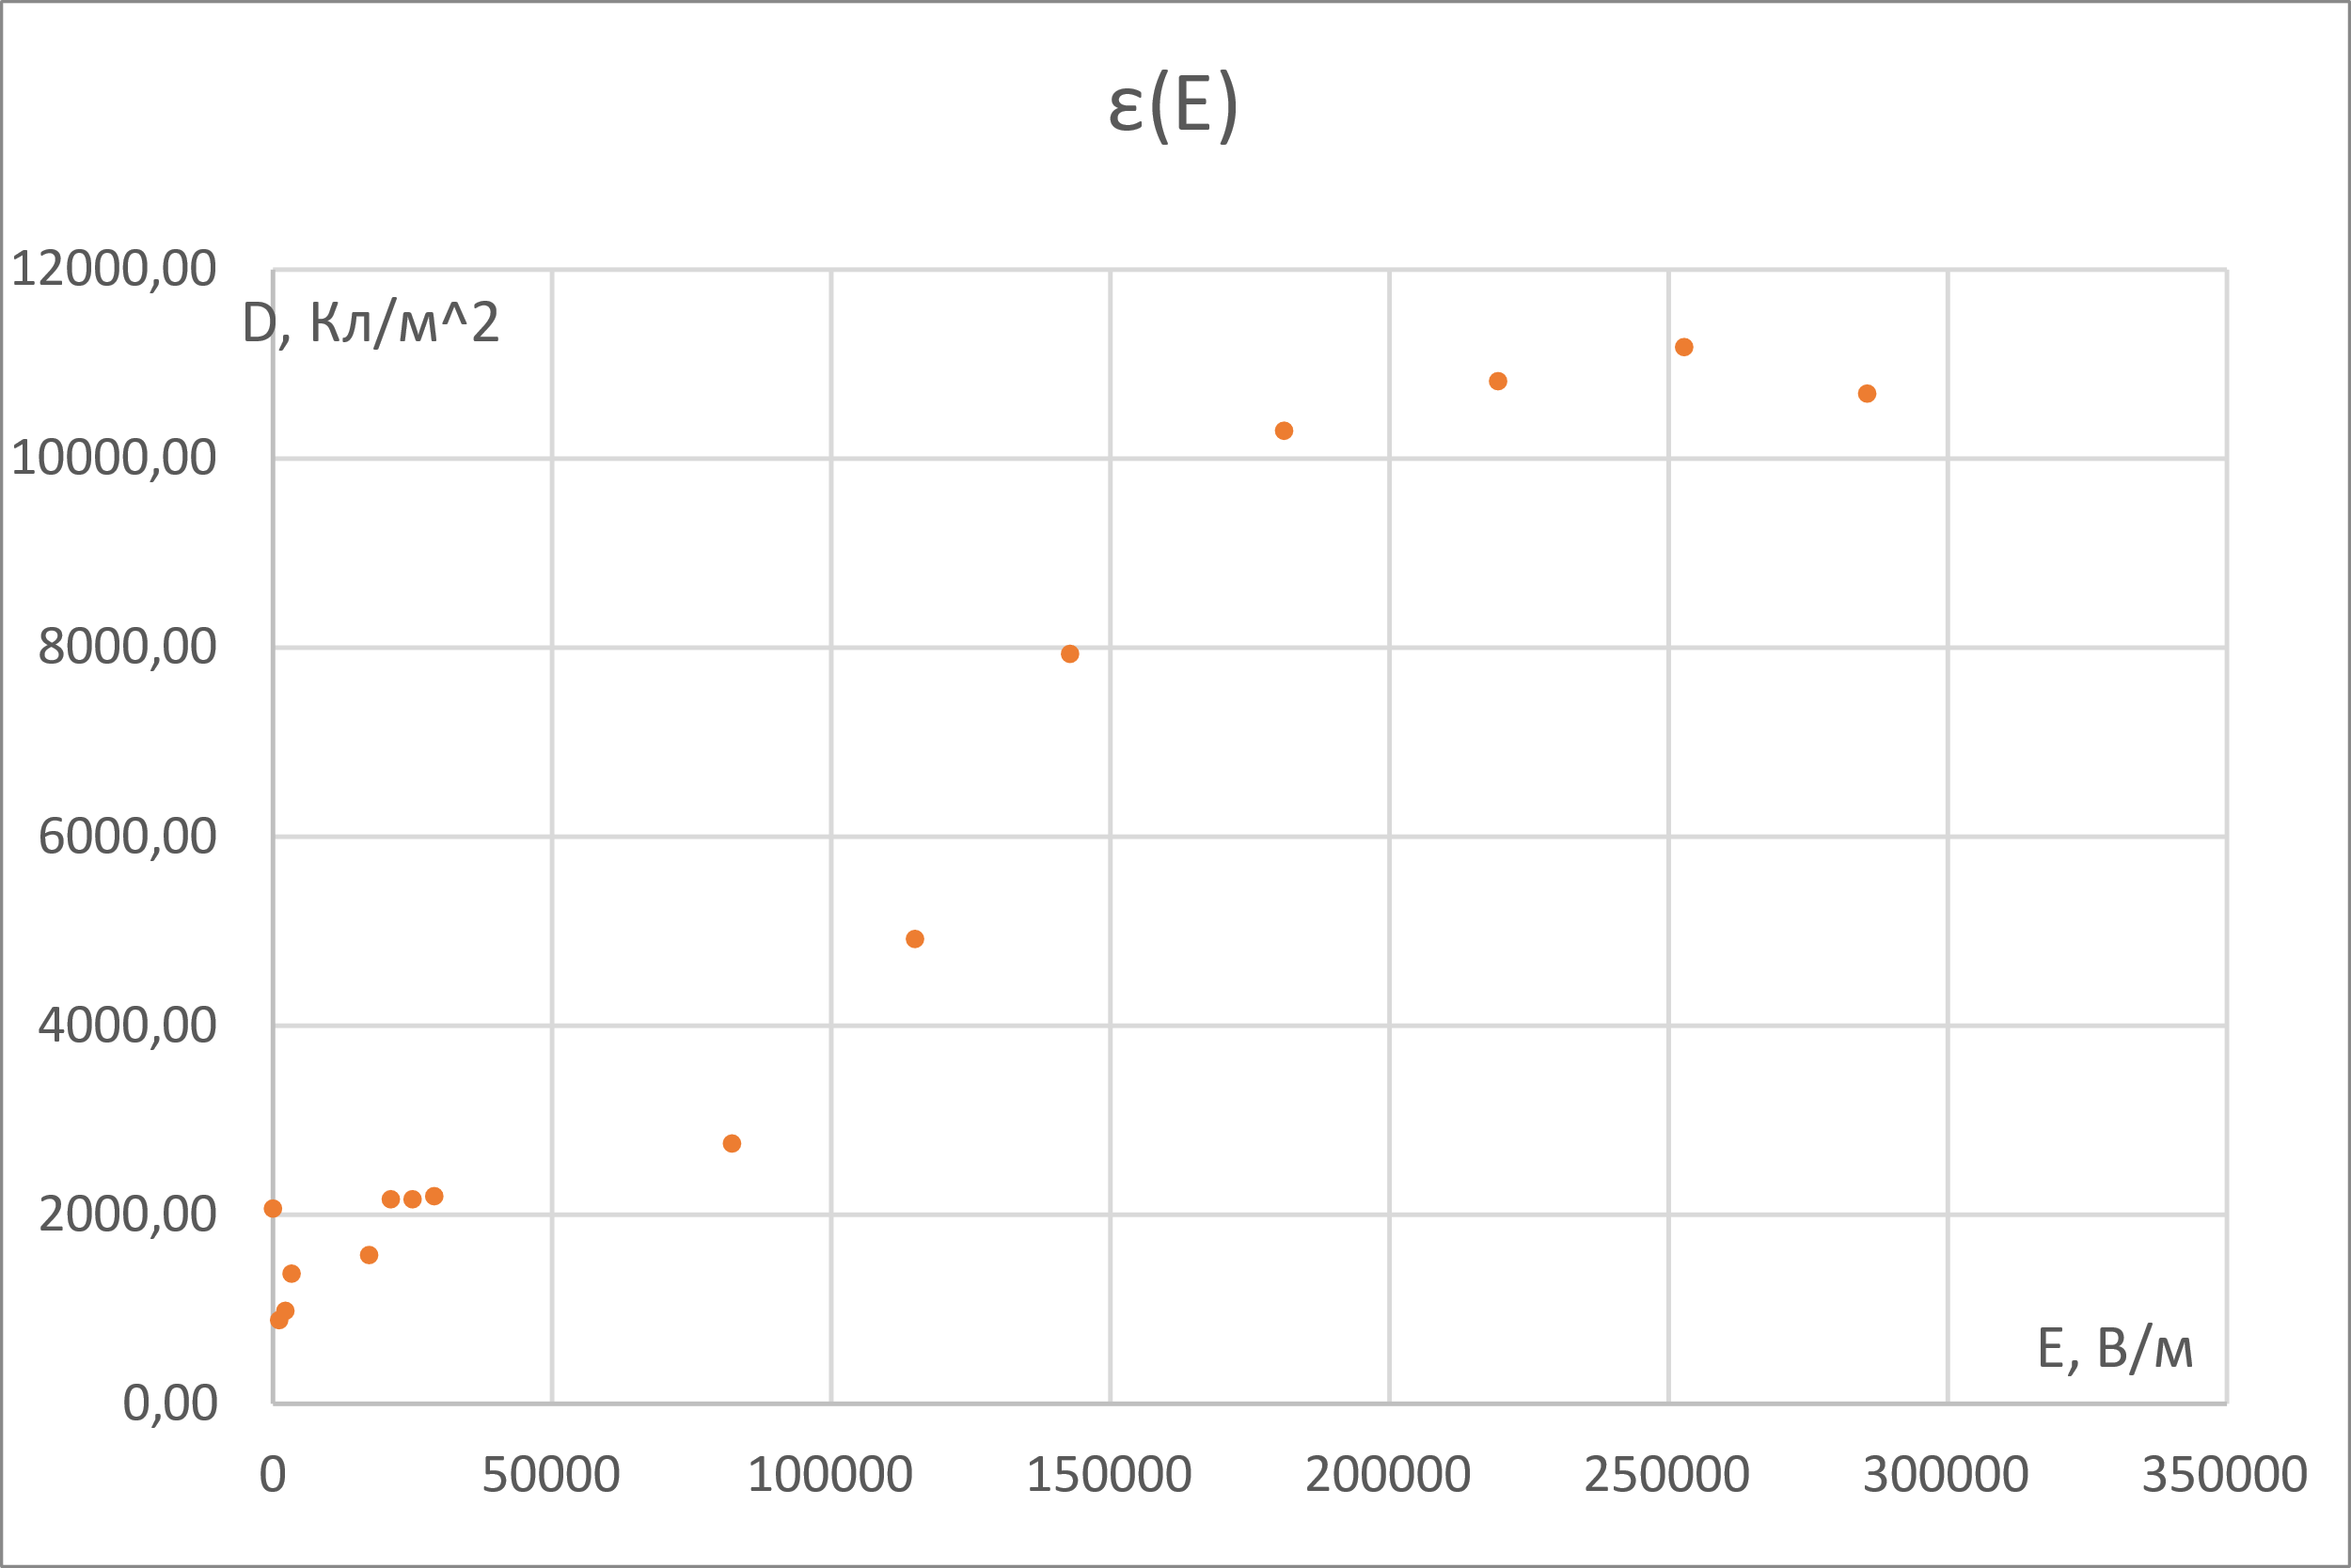

На данном графике есть хорошо видимый максимум, а также видно, что есть значение εнач при E = 0. График начинается не с нуля, значит есть минимум диэлектрической проницаемости.

**Результаты:**

В ходе выполнения лабораторной работы были получены следующие значения:

Для 1-го эксперимента:

Ds = 0,027 ± 0,004 Кл/м2 – Электрическая индукция в состоянии насыщения (электрическое смещение наыщения).

Ec = ± 4000 В/м – Коэрцитивное поле.

Pr = 0,004 ± 0,004 Кл/м2 – Остаточная поляризация.

𝑡𝑔 𝛿 = 19,95 – Тангенс угла диэлектрических потерь.

S 2,5 см2 – Примерная площадь петли гистерезиса.

Для 2-го эксперимента:

εmax = 11160 – Максимальная диэлектрическая проницаемость.

ε(0) $≈$ 2000 – Минимум диэлектрической проницаемости.

**Вывод:**

В ходе эксперимента была изучена петля гистерезиса, изучены некоторые свойства сегнетоэлектриков, такие как поляризация под действием электрического поля и влияние потенциала поля на этот процесс: чем сильнее поле, тем сильнее смещение D, но зависимость не линейна как у проводников и диэлектриков.